1. Oprav Edovi prověrku. Chybná písmena nahraď. Chybějící doplň.

Vytři podlahu. Dej si pohof. Obdivoval víří mláďata. Polévka byla plná hup.
Chlapec pokřál. Kočí bičem plásk. Obraz byl bezcený. Objed mi moc chutnal.

Vpisuj opravená (správná) písmena po řadě do TAJENKY:


2. Poradíš si s jeho domácím úkolem? Doplň vhodná slova z nabídky.

Kdo má , ten se .
Olda se určitě , prý se už všichni .
Když pole v únoru , nabírá na léto .
ZUBY/ZUBÍ MÝLÍ/MYLI SÍLÍ/SÍLY

3. Uhádneš hádanky pro Edu? Označ barevně slovo patřící do věty.
pyšní
zívá
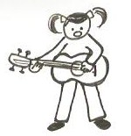
Páv se krásným peřím. Nejraději lidové písně.
pyšný
zpívá
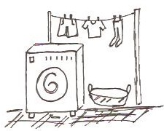

provaz
pádlo
Tahle malá kytka je . Máma vytáhla z pračky .
pro vás
prádlo
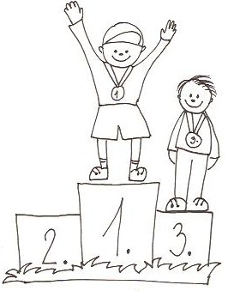
4. Doplň neoznačená slova z předchozího cvičení do vhodných vět.
Blahopřeji ti k vítězství, jsem na tebe ___________________.
Hodím ti ____________________ , vyšplhej za mnou nahoru.
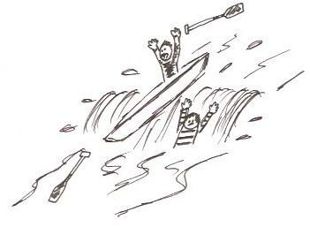
Vodáci ztratili při sjezdu řeky ___________________ .
Adélka je asi unavená, pořád ____________________ .

5. Přehazuj ve slově slabiky. Podtrhni slovní druh původního i vzniklého slova.
LE
PÍ
podstatné jméno, přídavné jméno, zájmeno, číslovka, sloveso
MÍ
LO
podstatné jméno, přídavné jméno, zájmeno, číslovka, sloveso
LO
VÍ
podstatné jméno, přídavné jméno, zájmeno, číslovka, sloveso
RU
BÁ
. podstatné jméno, přídavné jméno, zájmeno, číslovka, sloveso

6. V každém řádku najdeš dvě stejná slova, která mají v každé z vět jiný význam. Urči slovní druh těchto slov. Označ stejně k sobě patřící dvojice.
Venku je krásně. | Viděl jsem je v lese. | sloveso | zájmeno
Chlubil se jím. | Nejradši jím polévku. | zájmeno | sloveso
Šel kolem plotu. | Praštil kolem o zem. | podstatné jméno | příslovce
Spletl se. | Se Simonou nikam nejdu! | předložka | zájmeno
Byli na sebe pyšní. | Ota se pyšní vítězstvím. | přídavné jméno | sloveso

7. Doplň mnohoznačné slovo do všech vět v řádku tak, aby všechny dávaly smysl.
Získal __________ k jejímu srdci. Cvičení obsahuje _________ pro kontrolu .
Škola vytvořila nové _____________. ______________ knihy jsou vytrhané.
Pomocí _________ ovládám počítač. _________ nám ve spíži sežraly piškoty.
Na louce rozkvetl ___________________. Náš __________________ kokrhá.

ŘEŠENÍ
1. Oprav Edovi prověrku. Chybná písmena nahraď. Chybějící doplň.

Vytři podlahu. Dej si pohov. Obdivoval výří mláďata. Polévka byla plná hub. Chlapec pookřál. Kočí bičem prásk. Obraz byl bezcenný. Oběd mi moc chutnal.
Vpisuj písmena po řadě do TAJENKY: VÝBORNĚ

2. Poradíš si s jeho domácím úkolem? Doplň vhodná slova z nabídky.
Kdo má ZUBY, ten se ZUBÍ.
Olda se určitě MÝLÍ, prý se už všichni MYLI.
Když pole v únoru SÍLÍ, nabírá na léto SÍLY.

ZUBY/ZUBÍ MÝLÍ/MYLI SÍLÍ/SÍLY
3. Uhádneš hádanky pro Edu? Označ barevně slovo patřící do věty.
pyšní
zívá
Páv se krásným peřím. Nejraději lidové písně.
pyšný
zpívá
provaz
pádlo
Tahle malá kytka je . Máma vytáhla z pračky .
pro vás
prádlo

4. Doplň neoznačená slova z předchozího cvičení do vhodných vět.
Blahopřeji ti k vítězství, jsem na tebe pyšný.
Hodím ti provaz, vyšplhej za mnou nahoru.

Vodáci ztratili při sjezdu řeky pádlo.
Adélka je asi unavená, pořád zívá.
5. Přehazuj ve slově slabiky. Podtrhni slovní druh původního i vzniklého slova.
LE
PÍ
podstatné jméno, přídavné jméno, zájmeno, číslovka, sloveso
MÍ
LO
podstatné jméno, přídavné jméno, zájmeno, číslovka, sloveso
LO
VÍ
podstatné jméno, přídavné jméno, zájmeno, číslovka, sloveso
RU
BÁ
podstatné jméno, přídavné jméno, zájmeno, číslovka, sloveso

(LEPÍ draka – sloveso, PÍLE včelí – podstatné jméno, MÍLO, pojď domů – podstatné jméno, LOMÍ prut – sloveso, LOVÍ ryby – sloveso, pohádková VÍLO – podstatné jméno, RUBÁ dřevo – sloveso, viděl BÁRU – podstatné jméno)

6. V každém řádku najdeš dvě stejná slova, která mají v každé z vět jiný význam. Urči slovní druh těchto slov. Označ stejně k sobě patřící dvojice.
Venku je krásně. | Viděl jsem je v lese. | sloveso | zájmeno
Chlubil se jím. | Nejradši jím polévku. | zájmeno | sloveso
Šel kolem plotu. | Praštil kolem o zem. | podstatné jméno | příslovce
Spletl se. | Se Simonou nikam nejdu! | předložka | zájmeno
Byli na sebe pyšní. | Ota se pyšní vítězstvím. | přídavné jméno | sloveso

7. Doplň mnohoznačné slovo do všech vět v řádku tak, aby všechny dávaly smysl.
Získal KLÍČ k jejímu srdci. Cvičení obsahuje KLÍČ pro kontrolu.
Škola vytvořila nové webové STRÁNKY. STRÁNKY knihy jsou vytrhané.
Pomocí MYŠI ovládám počítač. MYŠI nám ve spíži sežraly piškoty.
Na louce rozkvetl KOHOUTEK. Náš KOHOUTEK kokrhá.

